Mapa del lado bursátil
De Yahoo Finance a la etapa que se une con las noticias
Tesina — Impacto de shocks informativos en acciones argentinas (BYMA / S&P Merval). Documento exclusivamente del lado bursátil. Resume las carpetas 01 a 06 de tesis version 3.0 en una sola vista.
Ubicación. D:\2.Tesina\tesis version 3.0\Lado Bursatil\00_mapa_lado_bursatil\. El mapa se genera con un script que lee los resultados de cada carpeta: no tiene números escritos a mano.
Cómo está organizado. La página siguiente es el mapa completo. Después, el recorrido carpeta por carpeta con la decisión que habilita cada paso, las dos ventanas de fechas, las correcciones de datos y lo que falta.
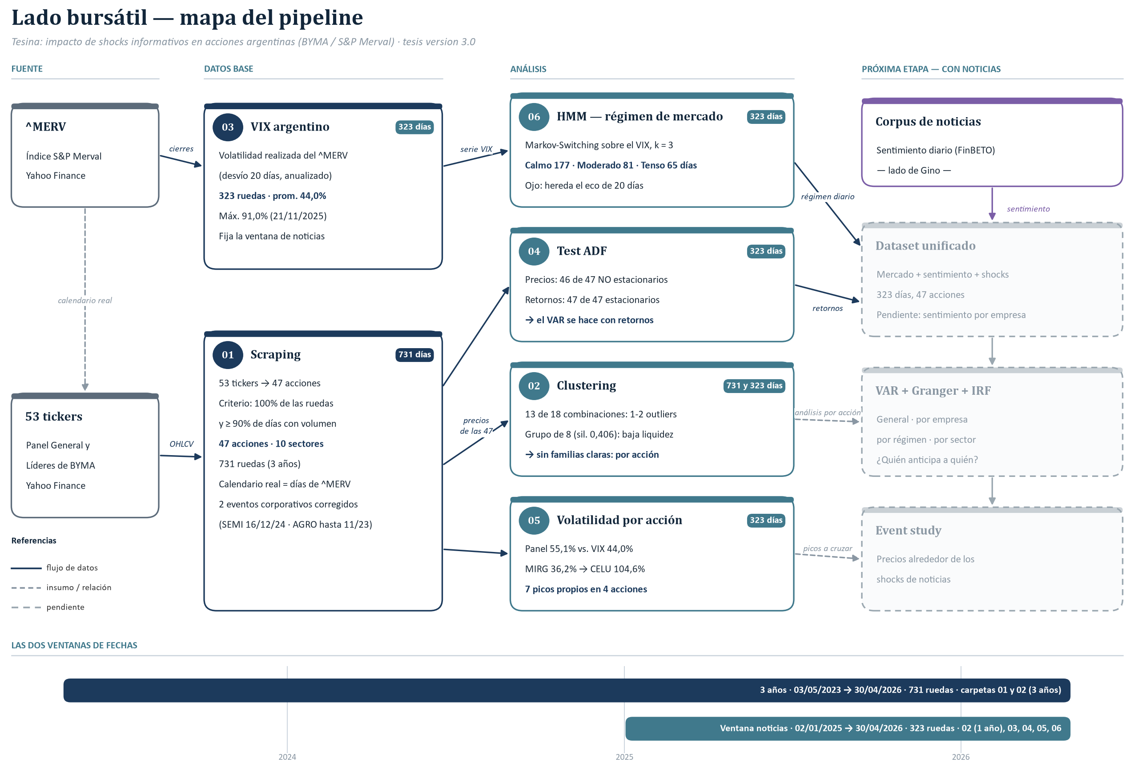

1. El recorrido, carpeta por carpeta
Cada paso responde una pregunta y deja una decisión tomada para el siguiente:
Carpeta | Pregunta | Resultado clave | Qué decisión habilita
01 Scraping | ¿Con qué empresas se trabaja? | 53 tickers → 47 acciones en 10 sectores (100% de las ruedas y ≥ 90% de días con volumen) | El panel de 47 que usan todos los pasos siguientes
03 VIX argentino | ¿Qué tan nervioso estuvo el mercado cada día? | 323 ruedas, promedio 44,0%, máximo 91,0% | Fija la ventana de noticias y da la serie para el HMM
02 Clustering | ¿Hay familias de acciones que se mueven parecido? | 13 de 18 combinaciones aíslan 1-2 outliers; el único grupo de tamaño real (8 acciones, silueta 0,406) se explica sobre todo por baja liquidez | No hay familias claras: el análisis se hace por acción (y por sector)
04 ADF | ¿Se puede usar el precio, o hay que usar el retorno? | Precios: 46 de 47 NO estacionarios. Retornos: 47 de 47 estacionarios | El VAR se hace con retornos
05 Volatilidad | ¿Qué acciones son más nerviosas que el mercado? | Panel 55,1% vs. VIX 44,0%; 7 picos propios | Los picos propios son candidatos a cruzar con noticias
06 HMM | ¿En qué régimen estaba el mercado cada día? | k = 3: Calmo 177 · Moderado 81 · Tenso 65 días | La etiqueta de régimen para el VAR por régimen

Por qué el 03 va antes que el 02 en el mapa. El número de carpeta sigue el orden en que se hicieron, pero el VIX es un dato base: define la ventana de fechas que después leen el clustering (1 año), el ADF, la volatilidad y el HMM.

2. Las dos ventanas de fechas
Ventana | Desde | Hasta | Ruedas | Quién la usa
3 años | 03/05/2023 | 30/04/2026 | 731 | 01 Scraping, 02 Clustering (3 años)
Ventana de noticias | 02/01/2025 | 30/04/2026 | 323 | 02 Clustering (1 año), 03, 04, 05, 06

Las fechas pedidas terminan el 03/05/2026 (el final del corpus de noticias); la última rueda real es el 30/04/2026 porque el 01/05 es feriado y el 02-03/05 es fin de semana. La ventana de noticias se define una sola vez, en la carpeta 03, y las demás la leen de vix_arg.csv — no puede desalinearse.

3. Calidad de datos — lo que se corrigió en el camino
Problema | Dónde | Cómo se resolvió
Yahoo agrega filas "fantasma" en feriados para cada acción (precio pegado, volumen 0) | 01 | Se usa el calendario del índice ^MERV como calendario real de BYMA
Yahoo falla de forma intermitente para algunos tickers | 01 | Hasta 3 reintentos por ticker antes de declarar "sin datos"
Split de SEMI mal fechado: el 16/12/2024 quedó con el precio sin dividir | 01 | Ese día dividido por 4,227 (el factor que registra Yahoo)
Dividendo en acciones de AGRO (nov. 2023) sin aplicar a los precios anteriores | 01 | Precios hasta el 02/11/2023 divididos por 2,1
Nombres y sectores mal cargados en 12 tickers | 01 | Verificados contra Yahoo; sector por negocio principal
Precios en pesos nominales, con tendencia | 04 | ADF de precios con constante + tendencia
El VIX realizado tiene un eco de 20 días tras cada shock | 03, 05, 06 | Documentado; los picos de volatilidad que son eco se descartan

4. Lo que falta — la etapa que se une con las noticias
Las tres cajas punteadas del mapa. Se construyen sobre el panel, las fechas y los regímenes que dejan las carpetas 01 a 06:
Paso | Qué hace | Qué necesita
Dataset unificado | Junta mercado (retornos, VIX, régimen) con sentimiento diario y shocks de noticias | Serie de sentimiento diario desde el 02/01/2025
VAR + Granger + IRF | ¿El sentimiento anticipa a los precios, o al revés? General, por empresa, por régimen y por sector | Sentimiento por empresa para las acciones del panel
Event study | Qué pasa con los precios alrededor de los shocks de noticias | Lista de shocks de noticias

Lo que hay que coordinar con el lado de noticias
Sentimiento por empresa: hoy existe solo para las 20 empresas oficiales del Merval. Para el VAR por empresa con las 47 hace falta ampliar el diccionario de nombres (gazetteer) — o decidir hacerlo con un subconjunto.
Ventana: la serie de sentimiento tiene que cubrir desde el 02/01/2025, el inicio de la ventana de noticias.

5. Archivos generados
D:\2.Tesina\tesis version 3.0\Lado Bursatil\00_mapa_lado_bursatil\
Archivo | Qué es
mapa_lado_bursatil.py | Script único. Lee los resultados de las carpetas 01 a 06 y dibuja el mapa.
mapa_lado_bursatil.png | El mapa del pipeline (fuente → datos base → análisis → próxima etapa) y la línea de tiempo de las dos ventanas.
resumen_mapa.csv | Los números que aparecen en el mapa, uno por fila, para verificarlos o citarlos.

6. Trabajos previos por carpeta
Cada carpeta tiene su propia sección de referencias bibliográficas al final de su PDF, con los trabajos descargados en su subcarpeta papers\. Resumen:
Carpeta | Referencias | Descargadas | De acceso restringido
00_mapa_lado_bursatil | 4 | 4 | 0
01_scraping_acciones | 2 | 1 | 1
02_clustering_acciones | 12 | 10 | 2
03_vix_argentino | 9 | 8 | 1
04_adf | 8 | 6 | 2
05_volatilidad_ranking | 3 | 3 | 0
06_hmm_regimen_mercado | 8 | 5 | 3

Algunos trabajos aparecen en más de una carpeta porque sirven a los dos temas (por ejemplo, el de los "ghost features" explica tanto el eco del VIX como el de la volatilidad por acción); el PDF se guarda una sola vez, en la carpeta 03.

7. Referencias bibliográficas
Trabajos previos sobre este tema, en español, inglés y portugués. Los que son de acceso libre están descargados en papers\ dentro de esta misma carpeta (3 archivos); los que tienen acceso restringido se citan con su enlace oficial. La misma lista, en formato BibTeX para citar en la tesis, está en papers\referencias.bib.
[1] Verma, S., Tulsyan, S., Dhanuka, S. y Sen, A. (2026). Quantitative Analysis of Media Bias and Stock Price Dynamics: The 2020 Shock. arXiv:2608.05899.
De qué trata: Revisa, con la pandemia de 2020 como caso, si las noticias financieras influyen sobre los precios o si solo reflejan información que los precios ya incorporaron.
Relación con este análisis: Es la misma pregunta de fondo de la tesis para la próxima etapa — y la del hallazgo de causalidad inversa (los medios siguen a los precios).
Archivo: papers\2026_Media_bias_stock_prices.pdf · inglés
[2] Calandroni, S. (2026). Impacto de las elecciones sobre el MERVAL (2011-2023). Tesis de maestría, Universidad Torcuato Di Tella.
De qué trata: Estudio de eventos de las elecciones nacionales sobre el Merval en dólares, 2011-2023 (el PDF está en la carpeta 03).
Relación con este análisis: Antecedente argentino directo del event study de la próxima etapa: misma bolsa, mismo tipo de shock y la misma fuente de datos (Yahoo Finance).
Archivo: ..\03_vix_argentino\papers\2026_Calandroni_elecciones_Merval_UTDT.pdf · español
[3] Mukherjee, T. (2025). Investor Sentiment and Market Movements: A Granger Causality Perspective. arXiv:2510.15915.
De qué trata: Aplica el test de causalidad de Granger para ver si los cambios de sentimiento preceden a los cambios de precio.
Relación con este análisis: Método de la próxima etapa (VAR + Granger) aplicado a la misma relación entre sentimiento y precios.
Archivo: papers\2025_Investor_sentiment_Granger.pdf · inglés
[4] Amburgey, A. J. (2025). How Election Shocks Impact Markets: Evidence from Sectoral Stock Prices. arXiv:2504.02731.
De qué trata: Construye una serie de "shocks electorales" para las elecciones presidenciales de Estados Unidos y muestra que mueven de forma distinta a cada sector según las plataformas de los partidos.
Relación con este análisis: Modelo para el VAR por sector de la próxima etapa: un mismo shock (electoral o de noticias) puede afectar a los sectores en direcciones opuestas, algo que un análisis de todo el mercado promediaría.
Archivo: papers\2025_Election_shocks_sectoral_prices.pdf · inglés

